INSTITUTO PARROQUIAL NUESTRA SEÑORA DEL VALLE
PLANIFICACIÓN POR UNIDAD DIDÁCTICA

DOCENTE: Ángela Rizzi
GRADO: Quinto ESPACIO CURRICULAR: MATEMATICAS AÑO: 2020

Unidad Nº 2

OBJETIVOS
*Enfrentar a los niños a situaciones diversas de las ya conocidas para resolver estrategias matemáticas en el marco de los contenidos curriculares.
*Identificar el conocimiento que se ha producido y vincularlo con el saber que existe más allá del aula.
*Ofrecer la posibilidad de: explorar, conjeturar, argumentar, analizar y efectuar estimaciones.
*Lograr paulatinamente el trabajo autónomo, explicando, comparando y formulando regularidades que observan y apropiarse del conocimiento.
Actitudes a trabajar
  - Esfuerzo y perseverancia en la búsqueda de resultados y justificación de los mismos
  - Curiosidad, apertura y duda como base del conocimiento
  - Confianza en la posibilidad de resolver distintas situaciones matemáticas.

Aprendizajes y Contenidos | Tiempo estimado
- Estimar y comparar longitudes  - Comparar superficies planas por el perímetro y el área como espacio ocupado  - Desarrollar recursos para comparar distintas áreas | Desde: 01/06  Hasta: 10/7

EVALUACIÓN
La evaluación será continua y permanente, a través de intercambio por vías virtuales.
  - Sumativa: Evaluación cuantitativa y formativa a través de la presentación en forma y tiempo de los trabajos y dudas

BIBLIOGRAFÍA
*Diseño curricular de educación primaria, libro de quinto grado de Kapeluz, Santillana y Puerto de Palos.
Hacer Matemática Quinto, editorial Estrada.

Actividades correspondientes a quinto grado “A” y “B” de matemática para ser trabajadas del lunes al viernes. Recuerden descansar sábado y domingo.
Que la Virgen del Valle nos proteja y nos acompañe en este proceso de cambio.
Clase 1: Hoy… continuaremos con áreas y vamos a retomar una actividad de la semana pasada.
- Comenzaremos recordando que área es el espacio ocupado por lo que te marca un perímetro. (área = superficie)
Hoy vas a generar estrategias para comparar áreas de distintas figuras.
- Vamos a recordar lo que trabajaste con la página 52 y en la página 53 hasta el título: ¿Áreas iguales? (este no lo hagas aún)

Intención. Este momento te pido reflexionar, mediante la comparación, sobre el hecho de que la variación de la superficie no implica la misma variación del perímetro y viceversa.
Te voy a dar varios casos para comparar, vas a poder profundizar y consolidar las ideas que se han desarrollado durante la situación.
Verás las posibles relaciones que se establecen entre perímetro y área de dos figuras son varias, las cuales quedan expuestas en las actividades 1 a 3, y quedan para otra clase más comparaciones.
- Observa las siguientes figuras y respondé

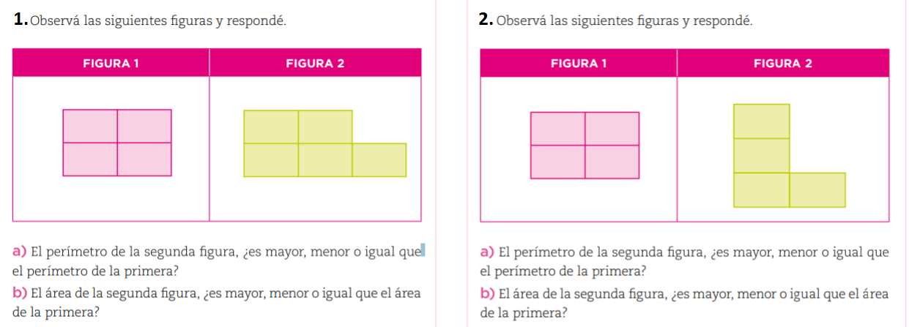

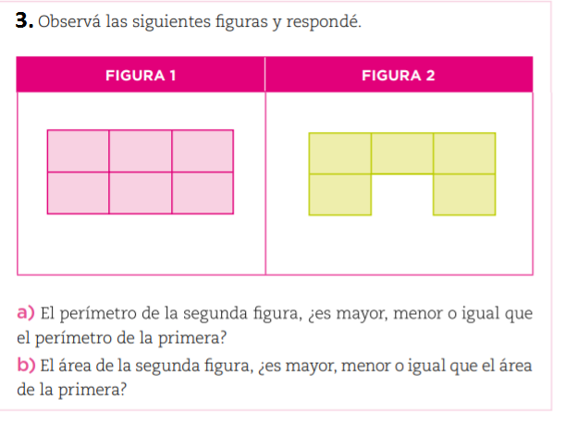
Clases 2 y 3: Medir áreas y perímetros
Seguiremos trabajando con área y perímetro.
- Copiá y completá las frases con “es menor que”, “es mayor que” o “es igual que”, según corresponda.
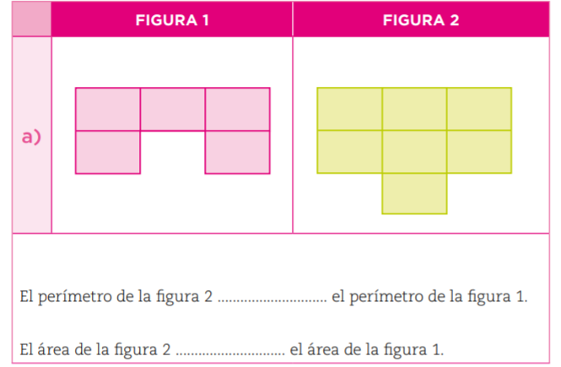

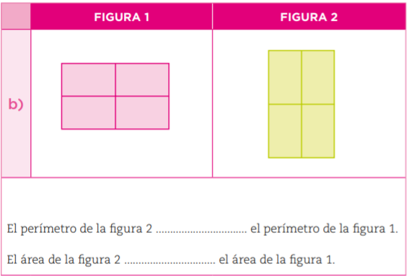
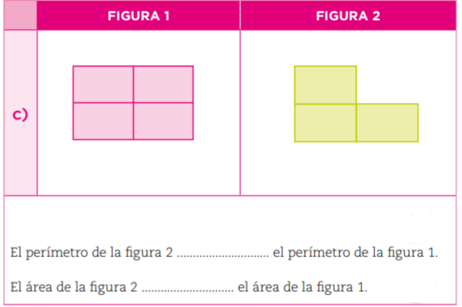
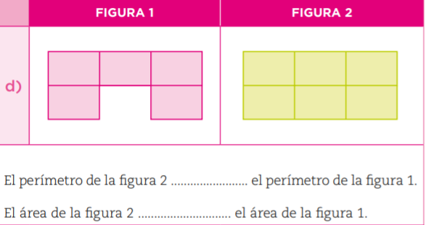
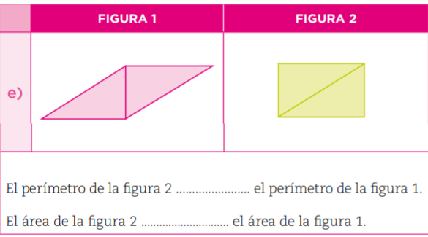
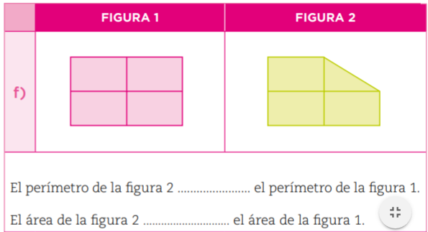

Haciendo una síntesis:
En las actividades anteriores observaste las diferentes relaciones entre las áreas y los perímetros de dos figuras. A partir de ello, respondé.
- ¿Si una figura tiene mayor área que otra, también tiene más perímetro?.
- ¿Si dos figura tienen igual perímetro tienen igual área?

Clase 4: Vamos a recordar un poquito lo trabajado
- Perímetro: (si no lo recuerdas, reléelo en página 49 o en tu carpeta)
- Área: espacio que ocupa una superficie… limitada por su perímetro

- ¡Listo, a trabajar! Página 53, punto 7: ¿Áreas iguales?

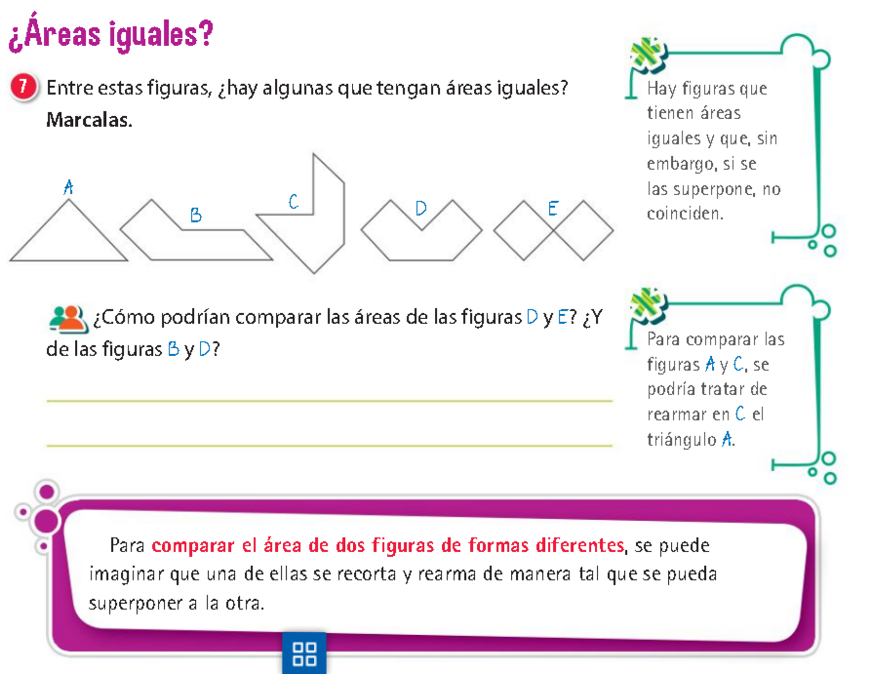
Tarea:
1.862+329+10.462= 9.351-2.982=

Clase 5: Tangrám
Te invito a que, si podés juegues armando figuras con el Tangram en Geogebra, y cuéntame cómo te fue, si podes haces captura de pantalla de las figuras
https://www.geogebra.org/m/qUapRcuS

Clase 6: Una vuelta por todo lo visto hasta aquí

¡A pensar y resolver!
- Las medidas de la cancha de futbol de un EQUIPO A es de 110 m. x 70 m.
La del EQUIPO B, es de 105 m. x 78 m.
- La cancha que es más larga, ¿es más ancha también?
- En los entrenamientos, los jugadores de ambos equipos dan tres vueltas completas trotando alrededor de la cancha.
- ¿Te parece que los jugadores del EQUIPO A trotarán más de 1000 metros?
- ¿Trotaran más los jugadores de A que de B? ¿Cuál es la diferencia?

Clase 7: Seguimos ejercitándonos
Esta actividad es muy parecida a la que hiciste anteriormente en la página 51.
Encontrar la medida de los lados de un rectángulo que tiene 46 cm. de perímetro y uno de cuyos lados mide 7 cm. más que el otro.
(Te sugiero dibujar el rectángulo e ir intentando poner los datos a medida que te aproximas a un resultado)
Clase 8: A modo de revisión total
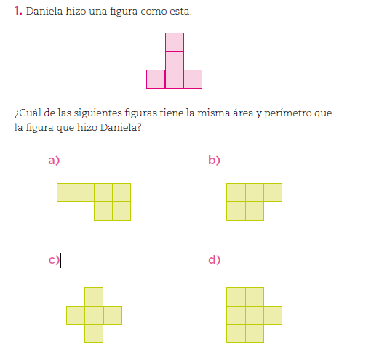

Respuesta: no siempre. Si ves el punto d, la figura 2 tiene más área y menos perímetro que la figura 1
Respuesta: no siempre. Si ves el punto a, las dos figuras tiene igual perímetro pero diferente área

